INSTITUCIÓN EDUCATIVA TÉCNICA LA SAGRADA FAMILIA

ÁREA DE HUMANIDADES: LENGUA CASTELLANA Y LITERATURA SEXTO

DOCENTE: MARTHA CECILIA CORDOBA

TEMA: LENGUAJE VERBAL Y NO ERBAL

SUBTEMA: LOS ELEMENTOS DE LA COMUNICACIÓN

PROPÓSITO: Identificar los elementos de la comunicación en diversas situaciones comunicativas.

MOTIVACION

https://www.youtube.com/watch?v=1GXSEXT1pSM



COMUNICACIÓN HUMANA

El proceso de comunicación es dinámico, continuo, irreversible y contextual. No es posible participar en ningún elemento del proceso sin reconocer la existencia y el funcionamiento de los otros elementos.

La palabra comunicación proviene del latín “communicare”, que es “compartir algo o colocarlo en común”. Comunicarse es compartir información entre las personas para intercambiar significados que son comunes entre ellas y a su vez poder compartirlo con las demás y así poder relacionarse. Si la comunicación se da a través del lenguaje hablado o escrito, es verbal.

Si se da por medio de símbolos, señas, gestos, sonidos, etc., es no verbal. Estas interacciones, se realizan mediante una serie de pasos, para transmitir un mensaje y que éste se logre comprender.

ELEMENTOS DE LA COMUNICACIÓN

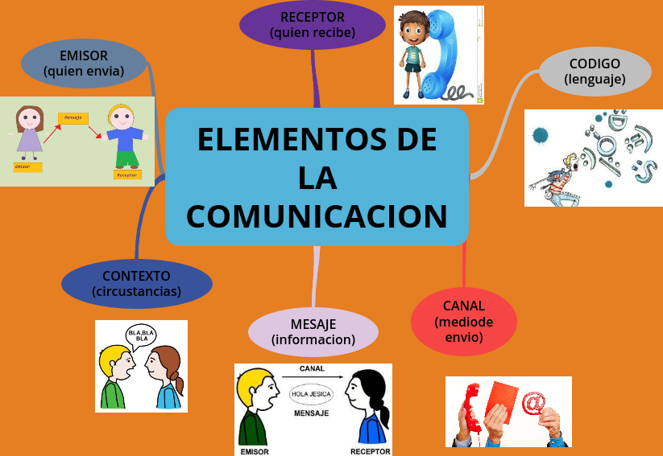

Durante el proceso de comunicación intervienen varios factores que deben cumplir ciertas funciones para que el intercambio de la información sea exitoso. Dichos elementos son:

EMISOR

Se define al emisor como el sujeto o fuente que comparte la información o mensaje. Este sujeto puede ser un ente animado o inanimado, ya que la única cualidad que necesita para transmitir un mensaje es la capacidad de suministrar algún tipo de información al receptor valiéndose del uso de un canal.

RECEPTOR

Se entiende por receptor al individuo o artefacto encargado de recibir el mensaje compartido por el emisor. Es la persona, ser o máquina que descodifica o recibe el mensaje. El receptor es el responsable de decodificar el mensaje enviado por el emisor. Este mensaje únicamente podrá ser entendido si el emisor y el receptor comparten el mismo marco de referencia, contexto o códigos.

MENSAJE

El mensaje es definido como la información que se pretende comunicar entre el emisor y el receptor. Presenta ideas, sentimientos o datos que el emisor codifica y el receptor debe decodificar para que el proceso de comunicación sea exitoso.

CÓDIGO

Son los signos y normas que al combinarlos estructuran el mensaje; el lenguaje hablado o escrito, sonidos, símbolos, señas, avisos, etc.

El código se crea a partir de un proceso de codificación. Durante este proceso el mensaje es construido, teniendo en cuenta los elementos comunes para emisor y receptor que hacen posible el proceso de comunicación.

El código debe pasar por un proceso de decodificación para ser entendido. Durante este proceso, el receptor debe extraer el código del mensaje entregado por el emisor, interpretando su significado.

El proceso de comunicación únicamente puede ser exitoso cuando el emisor y el receptor comparten el mismo código. Es así como se entiende que las personas tendrán más éxito en el proceso de comunicación, en la medida en la que puedan comprender el código inscrito en un mensaje.

CANAL

El canal es definido como el medio por el cual es transmitido un mensaje. La información siempre requiere viajar por un canal para ser emitida o recibida. Existen diferentes tipos de canales: personales, impersonales, verbales, no verbales, escritos, entre otros. Los canales más comúnmente utilizados son el papel, la televisión, los medios digitales, y la radio, entre otros.

Así, el emisor codifica un mensaje, para transmitirlo a un receptor mediante un canal, rodeado por un contexto que ayuda a entender la información.

CONTEXTO

Es el entorno que rodea al emisor y al receptor, es decir, el ambiente donde se realiza el intercambio de información. El contexto puede ser cualquier lugar común al emisor y al receptor. Las condiciones del mismo harán más fácil o difícil el proceso de comunicación

ACTIVIDAD 1

1: Imagina las siguientes situaciones comunicativas:

Escribe en tu cuaderno los siguientes ejemplos e identifica los elementos de la comunicación.

1. Entra la profesora al salón de clases, saluda a los estudiantes y les dice:

-Hoy habrá una evaluación sobre la comunicación, así que saquen una hoja para anotar las preguntas, ¡espero que hayan estudiado! Los estudiantes se asombran.

Emisor:

Receptor: Mensaje:

Código:

Canal:

Situación y Contexto:

2.Tres amigas se encuentran perdidas en el campo a orillas de un lago y de pronto observan en el cielo que se acerca un helicóptero a rescatarlas, comienzan a saltar, hacer gestos con las manos para que las vean y atraer su atención.

Emisor:

Receptor:

Mensaje: Código:

Canal:

Situación y contexto:

3. En un juego de fútbol a orillas del mar, se realiza una jugada y cae un jugador, el árbitro pita y señala a la cancha contraria.

Emisor:

Receptor:

Mensaje:

Código:

Canal:

Situación y Contexto:

4. Un señor realiza un pago en un restaurante con su tarjeta de crédito, el cajero procesa el pago mediante un punto de venta o equipo electrónico; posteriormente el señor ha recibido una confirmación del pago realizado a su celular.

Emisor:

Receptor:

Mensaje: Código:

Canal:

Situación y Contexto:

5. El instituto, para dar la bienvenida a los nuevos estudiantes, pide a los profesores guías que les proyecten una presentación con las normas, materias, horarios y planes de evaluación. Emisor: Receptor:

Mensaje:

Código:

Canal:

Situación y Contexto:

6. Una niña en situación de pobreza se encuentra en las calles pidiendo dinero, para lo cual elaboró un cartel.

Emisor:

Receptor:

Mensaje:

Código:

Canal:

Situación y Contexto:

7. Una joven estudiante está comprando unos libros, toma el teléfono para consultar al banco el saldo de su cuenta de ahorros y verificar si le alcanza el dinero para pagar con su tarjeta.

Emisor:

Receptor:

Mensaje:

Código:

Canal:

Situación y Contexto:

8. Una niña está con su madre sentada en el parque, cuando de pronto la niña comienza a llorar y grita muy fuerte. Su mamá se levanta y le busca su biberón, la niña lo toma rápidamente y deja de llorar.

Emisor:

Receptor:

Mensaje:

Código

Canal:

Situación y Contexto:

9. Un conductor viaja por una autopista, de pronto escucha una sirena detrás de su vehículo, es una ambulancia y cede de inmediato el paso.

Emisor:

Receptor:

Mensaje:

Código:

Canal:

Situación y Contexto:

10. La profesora Cecilia elabora y envía por WhatsApp una guía sobre los elementos de la comunicación para sus estudiantes de sexto grado.

Emisor:

Receptor:

Mensaje:

Código: Canal:

Situación y Contexto:

11. Ana llama a su padre por teléfono para decirle que va a visitarlo esa tarde. Escribe cuáles son los elementos que intervienen:

Emisor:

Receptor:

Mensaje:

Código:

Canal:

Situación y Contexto:

ACTIVIDAD 2:

Escribe en tu cuaderno y resalta o subraya las situaciones en las que creas que se da un acto de comunicación. Después, razona tu respuesta

. a) Un padre le dice a su hijo que irá a buscarle a la salida de clase.

b) Cortar el césped del jardín cantando.

c) Lavarse los dientes.

d) Preguntar la hora a alguien.

e) Un anuncio.

ACTIVIDAD 3:

Crea y escribe en tu cuaderno guiándote por los ejemplos dados, tres (3) situaciones en las que se produzcan actos de comunicación.

ACTIVIDAD 4:

Observa las siguientes imágenes y escribe en tu cuaderno los elementos de comunicación que en ellas intervienen:

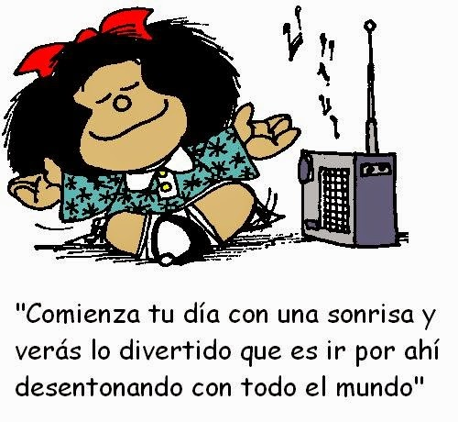

El emisor: ……………………….

El receptor: ………………………

El mensaje: ………………………

El código: ……………………….

El canal: ………………………….

La situación y el contexto: ………

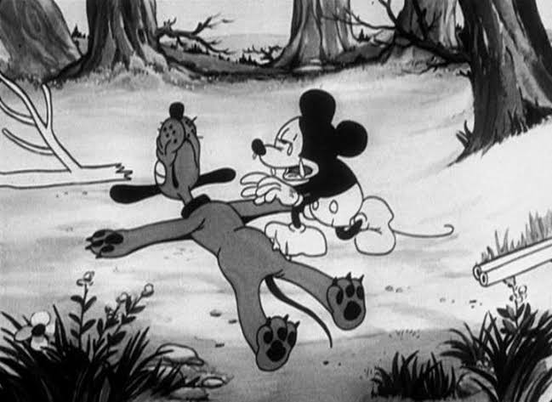

El emisor: ……………………….

El receptor: ………………………

El mensaje: ………………………

El código: ……………………….

El canal: ………………………….

La situación y el contexto: ………

ACTIVIDAD 5:

Comunicación oral responde en tu cuaderno las siguientes preguntas de acuerdo con el video de la carita feliz del aula virtual del “Lenguaje verbal y no verbal”.

<https://www.youtube.com/watch?v=R5sEkOaJVB0>

1. ¿Quién pronunció el mensaje? (emisor)

2. ¿Qué dijo? (mensaje)

3. ¿A quién lo dijo? (receptor)

4. ¿De qué forma lo dijo? (código)

5. ¿Dónde lo dijo? (contexto)

6. ¿A través de qué lo dijo? (canal)

7. ¿Para qué lo dijo? (propósito)

8. ¿Qué impidió entender el mensaje?